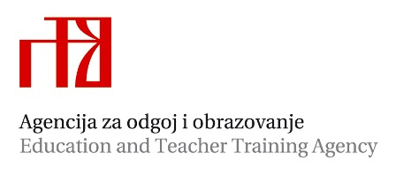

Namjena |  | Stručni ispit za stručne suradnike psihologe u predškolskim ustanovama: Istarske, Primorsko-goranske, Ličko-senjske, Karlovačke, Šibensko-kninske, Zadarske, Splitsko-dalmatinske i Dubrovačko-neretvanske županije
Ustanova u kojoj se polaže stručni ispit (naziv i adresa) |  | Dječji vrtić Srdoči, Srdoči 55, 51000 Rijeka
Pristupnici |  | Katarina Raos Mrkonjić  Klara Utrobičić
PISANI RAD
Datum |  | Srijeda, 13. ožujka 2024.
Vrijeme i mjesto |  | 8:30 sati, Dječji vrtić Srdoči, Srdoči 55
Pristupnici |  | Katarina Raos Mrkonjić
PRAKTIČNI RAD
Ime i prezime pristupnika | Stručni rad /radionica |  | Grupa odgojitelja | Datum i vrijeme
Katarina Raos Mrkonjić | Radionica „Komunikacija s roditeljima – važnost aktivnog slušanja“ |  |  | Četvrtak, 14.3.2024.  9:30 sati
Klara Utrobičić | Radionica „Samoregulacija“ |  |  | Četvrtak, 14.3.2024.  12:30 sati
USMENI ISPIT
Usmeni dio ispita održat će se nakon praktičnog rada

STRUČNI ISPIT ZA STRUČNE SURADNIKE PSIHOLOGE U
PREDŠKOLSKIM USTANOVA
Ispitni rok: ožujak, 2024.

Ime i prezime savjetnika/vanjskog suradnika: Đudita Franko, dipl. psiholog – prof.
Kontakt: e-mail: judita.franko@azoo.hr

Ime i prezime mentora na ispitu: Ana Udovičić, prof. DV Rijeka
Kontakt: 099 492 7354 e-mail: ana.udovicic@rivrtici.hr

